***Sudjelovanje učenika 5.-8. razreda na LIK-u (Natjecanju - izložbi učenika osnovnih i srednjih škola iz područja vizualnih umjetnosti i dizajna (LIK 2016.)***

Učenici naše škole sudjelovali su na školskom natjecanju LIK-a. Napravili su grafike u tehnici kartontiska, jednobojne ili u boji prema osobnom izboru na zadanu temu ***Mediteran/Mediteran u meni.*** Komisija je odabrala 10 radova koji su prošli na natjecanju i poslani na županijsku razinu natjecanja. Poslani su radovi učenika Josipe Mihaljević, 5.d, Tina Horvata, 5.e, Dorotee Ćoraš, 6.d, Mihaele Dobrinčić, 6.d, Ante Markića, 6.d, Andrijane Andrešić, 6.d, Davora Iljića, 6.d., Karle Galeković, 6.b, Ivane Lovrić, 6.b, i Patricka Krnjaića, 6.b.

Učiteljica likovne kulture Ivana Popovac Hristov

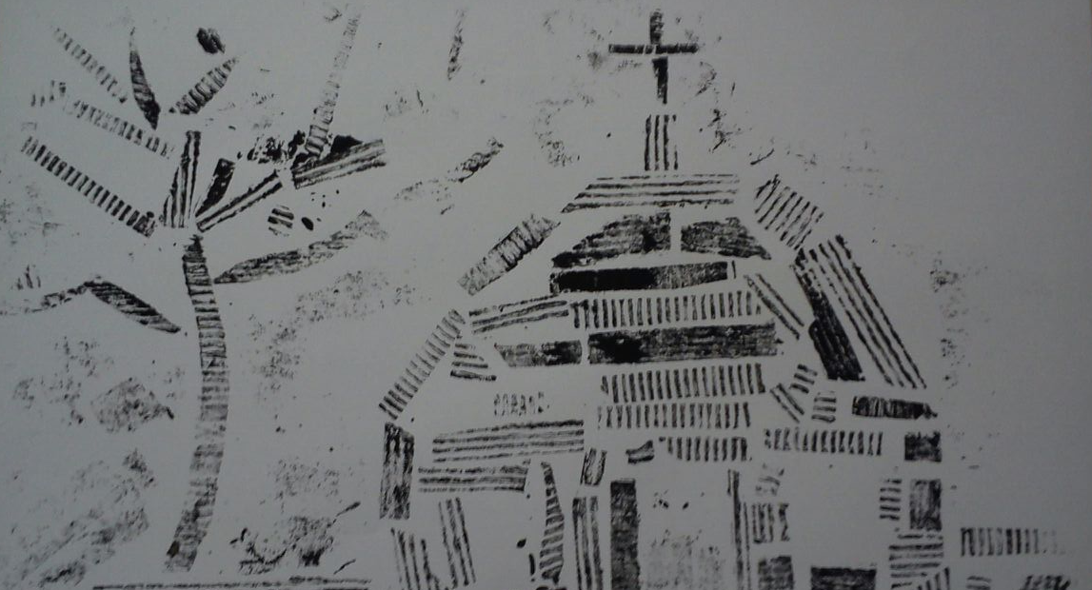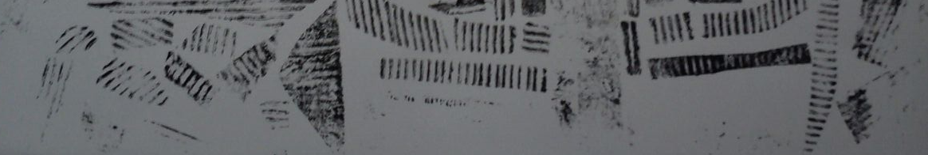

**Ante Markić, 6.d**

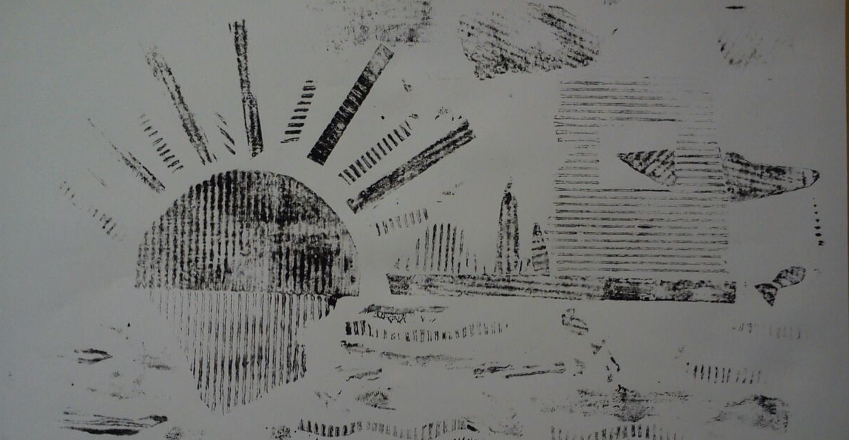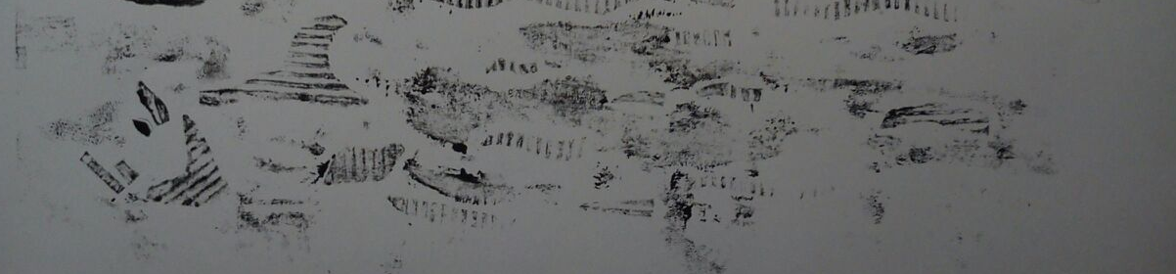

**Andrijana Andrešić, 6.d**

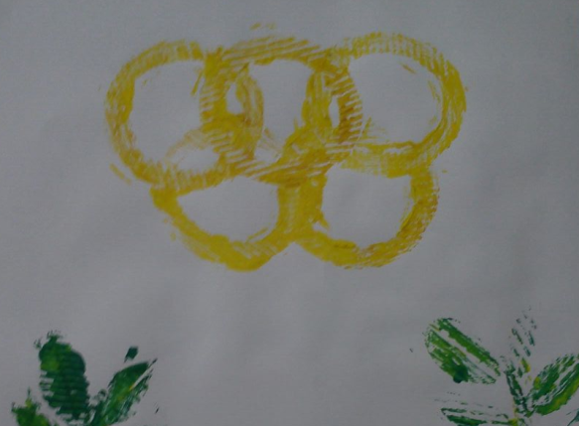

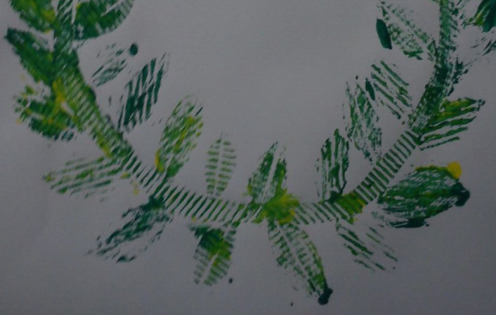

**Dorotea Ćoraš, 6.d**